Modyfikacja z dn. 21.04.2016
Załącznik nr 1 do SIWZ

OPIS PRZEDMIOTU ZAMÓWIENIA

Dostawa, montaż i uruchomienie kompletnego systemu chłodzenia .

Spis treści
1 Uwagi wstępne 2
2. Agregat Wody lodowej (Chiller) 3
3. Instalacja systemu wody lodowej 5
4. Prace budowlane i montażowe. 9
5. Dodatkowe parametry dostawy 9
6. Normy i przepisy 10
7. Gwarancja i serwis. 10
8. Załączniki 11

Uwagi wstępne

Miejsce wykonania usługi będącej przedmiotem zamówienia:
Instytut Lotnictwa, Aleja Krakowska 110/114, 02-256 Warszawa

Przedmiotem zamówienia jest dostarczenie, montaż i uruchomienie kompletnego systemu chłodzenia. W zakresie przedmiotu zamówienia jest także wykonanie instalacji obiegowej na zewnątrz i wewnątrz budynku HPT oraz niezbędnych prac budowlanych zapewniających instalacje poprawnie działającego i bezpiecznego systemu chłodniczego wykonanego zgodnie z przepisami prawa obowiązującymi na terytorium Polski.

Skróty używane w OPZ.
    - Zamawiający : Instytut Lotnictwa.
    - Wykonawca : podmiot ubiegający się o udzielenie zamówienia.
    - Budynek HPT : Budynek Labolatorium Badawczego.
    - System : System wody lodowej.
    - Agregat : Agregat Wody lodowej (Chiller).
    - Odbiorniki : wymienniki ciepła, chłodnice.

Zamawiający dołącza do niniejszego opisu wykaz odbiorników (Załącznik nr 1) jakie mają zostać podłączone do instalacji obiegowej z podaniem głównych parametrów takich jak: moc cieplna do odebrania, wymagany przepływ cieczy potrzebny do odebrania ciepła na odbiornikach, rodzaj i typ przyłączy.

Zamawiający dopuszcza możliwość aby Wykonawca, przed złożeniem oferty dokonał wizji lokalnej w terminie uzgodnionym z Zamawiającym (data, godzina).

Zamawiający deklaruje wolę współpracy z Wykonawcą wyłonionym w procesie przetargowym w trakcie trwania całego procesu realizacji zamówienia, w szczególności na etapie projektowania systemu, będącego przedmiotem zamówienia. Zamawiający jest uprawniony do wprowadzenia wszelkich poprawek do projektu lub etapu projektu przedłożonego przez Wykonawcę do akceptacji. Wykonawca jest zobowiązany uwzględniać uwagi Zamawiającego. W przypadku gdy uwzględnienie uwag Zamawiającego zdaniem Wykonawcy negatywnie wpłynie na realizację przedmiotu zamówienia Wykonawca niezwłocznie (nie później niż 3 dni od dnia zgłoszenia uwag przez Zamawiającego) informuje Zamawiającego o takich okolicznościach. W przypadku gdy Zamawiający pomimo ww. informacji potwierdzi konieczność wprowadzenia wymaganej zmiany Zamawiający zastosuje się do nich. Ostateczny schemat Systemu na podstawie którego rozpocznie się produkcja wymaga zatwierdzenia przez Zamawiającego.

Zamawiający zastrzega sobie prawo do otrzymywania cotygodniowych sprawozdań z postępu prac od Wykonawcy. Forma i częstotliwość do uzgodnienia z Zamawiającym.

  - Wykonawca zobowiązany jest przygotować i przedstawić Zamawiającemu harmonogram prac. Harmonogram powinien uwzględniać terminy zakończenia kolejnych faz realizacji zamówienia i umożliwiać Zamawiającemu monitorowanie postępu prac. W szczególności harmonogram ma przedstawiać cykl produkcji, kolekcjonowanie elementów, terminy dostaw, terminy przygotowania miejsca instalacji i montażu, uruchomienie. Wykonawca przekaże Zamawiającemu harmonogram do akceptacji najpóźniej w dniu podpisania umowy.

Wszelkie prace instalacyjne i montażowe powinny być wykonane w sposób nienaruszający mienia Zamawiającego w tym gwarancji urządzeń technologicznych w całym Systemie wody lodowej, ani żadnych innych urządzeń bądź obiektów znajdujących się na terenie Zamawiającego.

Wymagane jest dostarczenie świadectwa certyfikacji każdego urządzenia/zaworu oraz dla wszystkich użytych materiałów. Wszystkie dostarczone oraz montowane urządzenia powinny posiadać oznaczenie CE.

Wykonawca jest zobowiązany do dostarczenia Zamawiającemu pełnej dokumentacji dostarczonych urządzeń i wykonanych prac (dokumentacja wykonawcza i powykonawcza), oraz załączone instrukcje obsługi w języku polskim.

Wraz z dokumentacją powykonawczą Wykonawca zobowiązany jest także do dostarczenia kompleksowego opisu działania i sterowania systemu chłodzenia zbudowanego zgodnie z zaakceptowanym schematem.

Zaoferowany system powinien zapewniać funkcjonalność co najmniej taką, jak opisana w niniejszym dokumencie lub lepszą.

Agregat Wody lodowej (Chiller)

Wymagania minimalne:
- Agregat powinien zapewnić odbiór 600 [kW] mocy cieplnej z odbiorników. Dla parametrów wody lodowej 7°C/12°C temperatura powietrza 35°C;
- Agregat powinien zapewnić płynną zmianę mocy chodniczej w zakresie 25% - 100% w trakcie zmiennych chwilowych obciążeń, przy jak najmniejszych stratach regulacyjnych;
- Zamawiający nie dopuszcza agregatu o regulacji skokowej;
- Zamawiający przewiduje lokalizację agregatu oraz armatury dla systemu na zewnątrz budynku HPT. Przestrzeń pod zabudowę jest ograniczona do wymiarów 4m x 8m (Załącznik 2);
- Skraplacz powinien być chłodzony powietrzem, z opcją free cooling. Dopuszcza się rozdzielenie jako niezależne wymienniki ciepła; oddzielnie skraplacz powietrzny i oddzielnie chłodnicę cieczy ( dry-cooler ), pod warunkiem spełnienia wymagania, iż teren 4m x 8m przeznaczony pod agregat i towarzyszące urządzenia nie zostanie przekroczony. Należy uwzględnić wymagane przepisami odległości serwisowe pomiędzy urządzeniami.
- Parametry pracy Free-coolingu: wydajność chłodzenia 30 kW, parametry temperaturowe 35% glikol +10/15°C i temperatura otoczenia +8°C.
Możliwość równoległej pracy układu sprężarkowego oraz układu free-cooling.
- Agregat musi mieć możliwość odwrócenia cyklu - podgrzania roztworu w instalacji na obiegu do odbiorników. Układ z agregatem powinien zapewnić uzyskanie wymaganej temperatury w zakresie 5°C ÷ 15°C do pracy systemu chłodzenia ( np. pompą ciepła);
- Stablilizacja zadanej temperatury na wyjściu ±1°C (W całym roku, niezależnie od pory roku).

Sterowanie i podłączenie elektryczne.

- Do zasilenia agregatu należy wykorzystać istniejący przewód YAKXS 4x2x1x240+1x240 poprowadzony w ziemi i wyprowadzony w miejsce docelowe, na powierzchnię między budynkami HPT oraz L.

- W Kontenerze nr 6 od strony rozdzielni Zamawiającego przewód YAKXS 4x2x1x240+1x240 jest zabezpieczony rozłącznikiem bezpiecznikowym Schneider Electic Fupact ISFL 630. Wykonawca zobowiązany jest dostarczyć wkładki bezpiecznikowe o prądzie znamionowym odpowiednio dobranym do poboru mocy agregatu.

  - Agregat powinien być wyposażony w panel operatorski z wyświetlaczem ciekłokrystalicznym i powinien być zainstalowany w kontenerze energetycznym nr 1 zlokalizowanym przy południowej ścianie budynku HPT. Przesyłanie sygnałów sterowniczych oraz pomiarowych pomiędzy agregatem a panelem sterowniczym powinno być realizowane za pomocą niezawodnej sieci przemysłowej (rozwiązania preferowane to Ethernet, Profibus, Modbus). Nie dopuszcza się stosowania sieci bezprzewodowych.

  - Z poziomu panelu operatorskiego Zamawiający jako minimum powinien mieć możliwość:
- włączyć/wyłączyć agregat;
- nastawić temperaturę z możliwością płynnej regulacji w zakresie od 5°C do 15°C (minimalny wymagany zakres);
- sprawdzić informacje diagnostyczne o prawidłowej pracy agregatu i jego podzespołów;
- odczytać błędy i ostrzeżenia bieżące i historyczne (pełna historia z opcją kasowania przez użytkownika, możliwość aktywowania opcji kasowania w trybie auto).

- Panel operatorski agregatu powinien mieć wejście analogowe 4…20 mA (opcjonalnie 0…10 VDC), możliwość zdalnego zadania nastawy temperatury chłodziwa. Wejście to zostanie włączone do systemu sterowania Zamawiającego. Tryb nastawiania temperatury pracy (zdalny z poziomu systemu Zamawiającego / lokalny z poziomu panelu operatorskiego) powinien być wybierany na panelu.
- Panel operatorski agregatu powinien mieć 2 wejścia cyfrowe 0/24 VDC lub styki bezpotencjałowe umożliwiające Zamawiającemu zdalne załączenie i wyłączenie agregatu.

- Z poziomu panelu operatorskiego agregatu Zamawiający musi mieć dostępne jako minimum 2 wyjścia cyfrowe 0/24 VDC lub styki bezpotencjałowe:
- potwierdzenie pracy (wartość logiczna „1” przy prawidłowej pracy agregatu);
- awaria (wartość logiczna „0” w przypadku awarii);
- opcjonalnie: ostrzeżenie (wartość logiczna „1” przy pojawieniu się ostrzeżenia).
Wyjścia te będą włączone do systemu sterowania Zamawiającego w celach zdalnej diagnostyki pracy agregatu.

Instalacja systemu wody lodowej

Wymagania.
W instalacji wody lodowej jako czynnik chłodziwa należy wykorzystać roztwór wody z glikolem, o stężeniu 34%. Zamawiający wymaga zalanie instalacji chłodziwem (34% glikol) do uruchomienia oraz dostarczenie w ilości 10% stanu nominalnego jako zapas.
Średnica rur instalacji dobrana odpowiednio dla zachowania optymalnego i stabilnego przepływu chłodziwa do każdego wymiennika ciepła na całej długości instalacji.
Zakres ciśnienia pracy odbiorników 2,5 ÷ 3 bar.
Instalacja obiegu czynnika chłodzącego powinna być wykonana z rur z tworzywa sztucznego. Instalację należy wykonać tak aby nie powodować nadmiernych spadków ciśnienia. Rurociągi oraz armaturę należy montować w sposób nie powodujący powstawania nadmiernych naprężeń. Z odpowiednią liczbą punktów podparcia.
Izolacja termiczna instalacji odpowiednio dobrana, powinna być ciągła na całej długości rury oraz kształtkach (kolanka, trójniki, zaworach itp.) oraz w miejscach podparcia. O możliwie trwałej i bardzo szczelnej izolacji termicznej odpornej na warunki atmosferyczne i uszkodzenia mechaniczne.
Zamawiający przewiduje lokalizacje dla agregatu oraz armatury dla systemu na zewnątrz budynku HPT w przestrzeni pod zabudowę opisanej w punkcie 2.1 niniejszego dokumentu. W tym obszarze powinny znajdować się podzespoły, urządzenia niezbędne do utrzymania odpowiednich parametrów sytemu zgodnie z wymaganiem niniejszego OPZ.

Minimalne wymagania Zamawiającego w tym zakresie to zamontowanie:
- Agregat (według wymagań pkt. 2);
- zbiornik buforowy - sprzegło hydrauliczne;
- Membranowe naczynie wzbiorcze o odpowiednio dobranej pojemnosci;
- Pompy obiegowe (cyrkulacyjne) całkowity przepływ 84 m³/h (1400 l/min), z regulacją elektroniczną obrotów i możliwością nastawy stałego punktu ciśnienia;
- Armatura – filtry, zawory bezpieczeństwa, zawory odpowietrzające, zawory równoważące, zawory odcinające, odpowiednio dobrane do średnic rur oraz poprawnej (odpowiedniego przepływu) i bezawaryjnej pracy Systemu w pełnym zakresie odbierania aktualnego bilansu mocy ciepła z odbiorników.
Instalację obiegów I i II należy wyposażyć:
Wszystkie podejścia do odbiorników należy wyposażyć w zawory odcinające na zasilaniu i zawory równoważące na powrocie rozmiar w/g Załącznik 1. Wykonawca powinien zamontować za zaworami odcinającymi na zasilaniu filtr siatkowy z odpowiednim przepływem dobranym dla danego odbiornika patrz załałącznik 1, a następnie zamontować manometr kontrolny Ø 100mm o ciśnieniu 6 bar. Przewidywane ciśnienie robocze 2,5 bar w obiegu chłodziwa na zasilaniu odbiorników.
W obiegu wszystkie podejśćia (wlot / wylot) do odbiorników powinny być zakończone w łączniki typu śrubunek z gwintami BSPP według tabeli Załącznik 1 oraz zaślepione odpowiednimi korkami do wykonania głównej próby szczelności.

Instalacja od agregatu do najdalej położonego odbiornika wynosi ~70m w tym:
- ~ 30m na zewnątrz Obieg główny (~10m pod drogą dla pojazdów o Dopuszczalnej Masie Całkowitej - 40 ton).
- ~ 40m wewnątrz budynku HPT , Obieg I- 20 m i Obieg II – 20 m.
Orientacyjne odległości instalacji podane w Załącznikach 5 i 6.

Instalacja obiegu głównego od zaworu V1 i V2 przebiega pod ziemią ~20m i wychodzi z ziemi ~1 metr od narożnika bud. HPT do góry. Na tym odcinku instalacji, Wykonawca zamontuje zawory odcinajace V3 i V4 (na wysokości 1.5m nad poziomem drogi). Na wysokosci ~3 m nad poziomem drogi, przejscie przez ścianę do środka budynku HPT. W odległości 1m od przejścia przez ściane rozdzielenie się instalacji na dwa obiegi w budynku HPT (załącznik 6).
Obieg I za trójnikiem ~4m wzdłuż zachodniej ściany budynku HPT skręca w prawo do odbiorników nr: 1; 2; 5; 7 (załącznik 6) o całkowitym przepływie ~800 l/min. Długość orientacyjna odległości do wyżej wymienionych odbiorników ~15m. Obieg kończy się wspólnym połączeniem zasilania i powrotu poprzez zawór o regulowanym przepływie (tzw. Bay pass, patrz Załącznik 3). Połączenie to powinno być wykonane łącznikami typu śrubunek. Na połączeniu tym, oprócz zaworu przelewowego powinny być zamontowane: przetwornik ciśnienia oznaczony na schemacie symbolem PT-701 oraz czujnik temperatury oznaczony symbolem TT-701.
Obieg II zaczyna się za trójnikiem do góry i na wysokości ~4m nad poziomem posadzki razem z innymi instalacjami zainstalowanymi w budynku HPT wzdłuż południowej ściany skierowany do odbiorników nr: 3; 4; 6 (o przepływie ~500 l/min). Długość szacowanej całkowitej odległości linii zasilającej do wyżej wymienionych odbiorników ~17m. Linie obiegu: zasilająca i powrotna powinny być połączone razem poprzez zawór obejściowy o regulowanym przepływie (tzw. Bay pass) . Połączenie to powinno być wykonane na śrubunkach. Na połączeniu tym oprócz zaworu przelewowego powinny być zamontowane przetwornik ciśnienia PT-702 oraz temperatury TT-702.

  - Szczegółowe wymagania dla systemu sterowania i kontroli.

Instalację obiegu chłodziwa należy wyposażyć także w przetworniki pomiarowe ciśnienia (PT) 4 szt. i przetworniki temperatury (TT) 4 szt. o wyjściach 4…20 mA, zasilane z pętli prądowej. Przetworniki ciśnienia powinny być wyposażone w zaworek odpowietrzający. Przetworniki zostaną włączone do systemu sterowania Zamawiącego.

Ponadto przetworniki ciśnienia oznaczone na schemacie symbolami PT-701 oraz PT-702 oraz przetworniki temperatury o symbolach TT-701 i TT-702 powinny być w wykonaniu zgodnym z normami bezpieczeństwa SIL-2. Przetworniki te zostaną włączone w system bezpieczeństwa Zamawiającego.

Przetworniki PT i TT umiejscowić zgodnie ze schematem ideowym (Załącznik nr 2).

Zamawiający wymaga, aby na zasilaniu wodą lodową odbiorniki 1 i 2 (Załącznik nr 3) zostały wyposażone w sygnalizatory przepływu z możliwością ustawienia punktu przełączenia. Sygnalizatory przepływu powinny mieć dostępne jako minimum jedno wyjście cyfrowe 0/24VDC lub styki bezpotencjałowe (stan logiczny 1 przy przepływie o wartości większej/równej niż ustawiona, stan logiczny 0 przy przepływie o wartości mniejszej niż ustawiona). Przetworniki zostaną włączone do systemy sterowania Zamawiącego.

Pompy cyrkulacyjne powinny być zasilane i sterowane ze zintegrowanych z nimi przemienników częstotliwości. Pompy powinny być wyposażone w układ ustawienia punktu stałego ciśnienia na wyjściu, przy zmiennych warunkach poboru chłodziwa, bez względu na liczbę działających odbiorników.

Sterowanie ciśnieniem pracy pompy powinno odbywać się w 2 trybach: trybie lokalnym z panelu na pompie i trybie zdalnym poprzez wejście analogowe 4…20 mA (opcjonalnie 0…10 VDC) do zadawania wydatku i wejście cyfrowe 0/24 VDC (lub styk zwierny) do uruchomienia pracy pompy. Zamawiający powinien mieć możliwość lokalnego przełączenia trybu sterowania (zdalny z poziomu systemu Zamawiającego / lokalny z poziomu przy pompie).

Układ sterowania pompami powinien mieć wejścia cyfrowe 0/24 VDC lub styki bezpotencjałowe umożliwiające Zamawiającemu zdalne załączenie i wyłączenie pomp.
Pompy cyrkulacyjne powinny mieć dostępne jako minimum 2 wyjścia cyfrowe 0/24 VDC lub styki bezpotencjałowe:
- - potwierdzenie pracy (wartość logiczna „1” przy prawidłowej pracy agregatu);
- - awaria (wartość logiczna „0” w przypadku awarii);
- - opcjonalnie: ostrzeżenie (wartość logiczna „1” przy pojawieniu się ostrzeżenia).

Wszystkie urządzenia elektroniczne i elektryczne będące zainstalowane na zewnątrz budynku HPT powinny mieć wyprowadzone zasilanie, sygnały sterownicze oraz pomiarowe na listwy zaciskowe w skrzynce przyłączeniowej, którą należy zainstalować w kontenerze nr 1 przy południowej ścianie budynku HPT (Załącznik 2 szkic).

Wykonawca powinien umożliwić wpięcie się z przewodami z systemu Zamawiającego do skrzynki przyłączeniowej zamontowanej w kontenerze nr 1.

Wszystkie kable i przewody oraz skrzynkę przyłączeniową należy dostarczyć. Dla aparatury kontrolno-pomiarowej Zamawiający wymaga użycia kabli ekranowanych. Ekrany powinny zostać wyprowadzone na szynę EMC w skrzynce przyłączeniowej.
Wszystkie przewody elektryczne prowadzone na zewnątrz hali powinny być chronione przed szkodliwymi warunkami atmosferycznymi, biologicznymi oraz przed promieniowaniem UV i uszkodzeniami mechanicznymi. Podejścia pod urządzenia powinny być wykonane w peszlach z tworzywa sztucznego i/lub koryt kablowych odpornych na działanie czynników atmosferycznych. Mocowanie peszli i koryt powinno być wykonane za pomocą trwałych obejm i uchwytów metalowych.

Prace budowlane i montażowe.
  - Wykonanie wspólnego ogrodzenia dla instalacji na zewnątrz lub wspólny kontener. W terenie wyznaczonym 4m x 8m (załącznik 2);
  - Wykonanie fundamentów pod agregat , zbiornik buforowy, pompy. W terenie wyznaczonym przez Zamawiającego (załącznik 2);
  - Wykonanie przekopu pod instalację elektryczną i instalację obiegu chłodziwa od agregatu do budynku HPT. Wykop na głębokości minimum 1m, i długości ~20m na zewnątrz, w tym ~10m pod drogą dojazdową dla pojazdów o DMC ~40 ton;
  - Kable należy ułożyć w ziemi w przepustach elektrycznych (arot 2 x 50). Dla przewodów zasilających i przewodów sygnałowych oddzielnie;
  - Pompy oraz elementy kontrolno pomiarowe powinny być osłonięte; zabudowane (wspólny kontener) lub wykonanie osłon (daszek) do ochrony przed warunkami atmosferycznymi;
  - Pompy cyrkulacyjne oraz agregat powinny być odseparowane /izolowane od instalacji oraz fundamentu kompensatorami drgań (izolatorami);
  - Instalacja obiegu wody lodowej wewnątrz budynku HPT powinna być zainstalowana na wysokości 4m w celu rozprowadzenia bezkolizyjnego z innymi instalacjami;
  - Przejścia przez ściany do budynku HPT dla instalacji wody lodowej oraz do kontenera nr 1 dla instalacji elektrycznej, powinien wykonać Wykonawca i zabezpieczyć je przed warunkami atmosferycznymi;
  - Wykonawca jest odpowiedzialny za jakość wykonania prac oraz ich zgodność z dokumentacją techniczno ruchową Systemu.

Dodatkowe parametry dostawy

  - Dostarczenie Zamawiającemu harmonogramu przeglądów gwarancyjnych i przeglądów pogwarancyjnych. Wykonawca przekaże Zamawiającemu harmonogram wraz z dokumentacją powykonawczą.
  - Wykonawca zobowiązany jest dostarczyć urządzenia do zamówienia fabrycznie nowe, nieuszkodzone, wolne od wad prawnych i fizycznych, zgodne z obowiązującymi normami i przepisami prawnymi oraz posiadające niezbędne certyfikaty i atesty;
  - Instrukcja obsługi urządzeń w języku polskim (wersja papierowa i elektroniczna .pdf);
  - Deklaracja zgodności CE (wersja papierowa i elektroniczna .pdf);
  - Dokumentacja algorytmu / logiki sterowania systemem wody lodowej;
  - Dokumentacja techniczno-ruchowa systemu wody lodowej.

Normy i przepisy

Podczas realizacji systemu Wykonawca powinien stosować się do obowiązujących Norm i Przepisów Prawnych, w szczególności:
- Ustawa Prawo budowlane z dnia 7 lipca 1994 r. z późniejszymi zmianami (Dz. U. z 2016, poz. 290);
- Ustawa Prawo zamówień publicznych z dnia 29 stycznia 2004 r.(Dz. U. z 2015r. , poz. 2164);
- Rozporządzenie Ministra Infrastruktury z dnia 6 lutego 2003 r. w sprawie bezpieczeństwa i higieny pracy podczas wykonywania robót budowlanych (Dz. U. Nr 47, poz. 401);
- Ustawa o wyrobach budowlanych z dnia 16 kwietnia 2004 r.(Dz. U. z 2014, poz. 883 z późn. zm.)
- Rozporządzenie Ministra Spraw Wewnętrznych i Administracji z dnia 7 czerwca 2010 r. w sprawie ochrony przeciwpożarowej budynków, innych obiektów budowlanych i terenów (Dz. U. Nr 109, poz. 719);
- PN-HD 60364 – Instalacje Elektryczne;
- N-SEP-E-001 – Sieci elektroenergetyczne niskiego napięcia. Ochrona przeciwporażeniowa;

Gwarancja i serwis.

- Gwarancja na cały system 24 miesiące (dwa lata) od daty odbioru przez Zamawiającego;

- W przypadku awarii, czas naprawy urządzenia nie powinien przekroczyć 3 dni roboczych od dnia zgłoszenia serwisowi usterki (nie uwzględniając czasu potrzebnego na zamówienie i dostarczenie części zamiennych), z zastrzeżeniem, że termin przystąpienia do wykonania naprawy nastąpi do 48h od momentu zgłoszenia usterki;

Załączniki

Załącznik 1: Tabela dane odbiorników generujące bilans ciepła do odebrania przez system wody lodowej przy kalkulacji delta 5°C.
Odbiornik  Nr | Minimalne wymagania dla zaworów instalacji  wlot / wylot do odbiornika | Rodzaj podłączenia  Pojemność  Opory ciśnienia | Wymagany przepływ | Moc cieplna do odebrania
Odbiornik  1 | Zawór odcinający 2”  Zawór równoważący 2”  Ciśnienie pracy : 2,5 bar | kryza DN50  pojemność 22 l.  opory ciśnienia 1 bar | 400 l/min  24 m³/h | 208 [kW]
Odbiornik  2 | Zawór odcinający 2”  Zawór równoważący 2”  Ciśnienie pracy : 2,5 bar | G 1 ½”  pojemność 14 l.  opory ciśnienia 1,6 bar | 300 l/min  18 m³/h | 158 [kW]
Odbiornik  3 | Zawór odcinający 2”  Zawór równoważący 2”  Ciśnienie pracy : 2,5 bar | 2” G zew  pojemność 14 l.  opory ciśnienia 0,5 bar | 200 l/min  12 m³/h | 62 [kW]
Odbiornik  4 | Zawór odcinający 2”  Zawór równoważący 2”  Ciśnienie pracy : 2,5 bar | 2” G zew  pojemność 14 l.  opory ciśnienia 0,5 bar | 200 l/min  12 m³/h | 62 [kW]
Odbiornik  5 | Zawór odcinający 2”  Zawór równoważący 2”  Ciśnienie pracy : 2,5 bar | G 1 ½”  pojemność 14 l.  opory ciśnienia 1,6 bar | ~100 l/min  6 m³/h | 30 [kW]
Odbiornik  6 | Zawór odcinający 1”  Zawór równoważący 1”  Ciśnienie pracy : 2,5 bar | G ³/₈”  pojemność 10 l.  opory ciśnienia 0,5 bar | ~40 l/min  3 m³/h | ~15 [kW]
Odbiornik  7 | Zawór odcinający ¾”  Zawór równoważący ¾”  Ciśnienie pracy : 2,5 bar | G ³/₈”  pojemność 10 l.  opory ciśnienia 0,5 bar | ~20 l/min  1 m³/h | ~10 [kW]
 |  | suma | ~1400 l/min  84 m³/h | ~600 [kW]

Załącznik 2 : Szkic instalacji na zewnątrz.

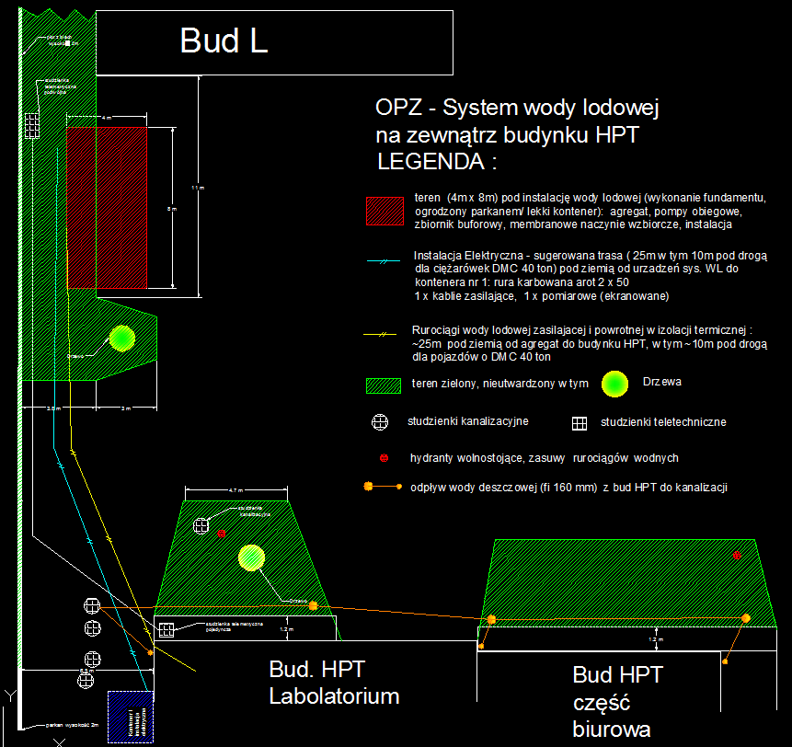

Załącznik 3: Schemat ideowy Systemu wody lodowej ( oddzielny plik w formacie PDF ).

Załącznik 4: Rysunek pogladowy Obiegu wody lodowej (kol.zielony) razem z Bud HPT.
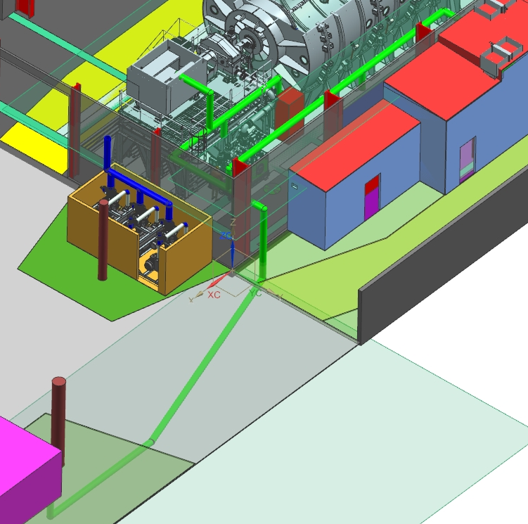

Załacznik 5: Rysunek z orientacyjnymi wymiarami obiegu na zewnątrz budynku HPT.
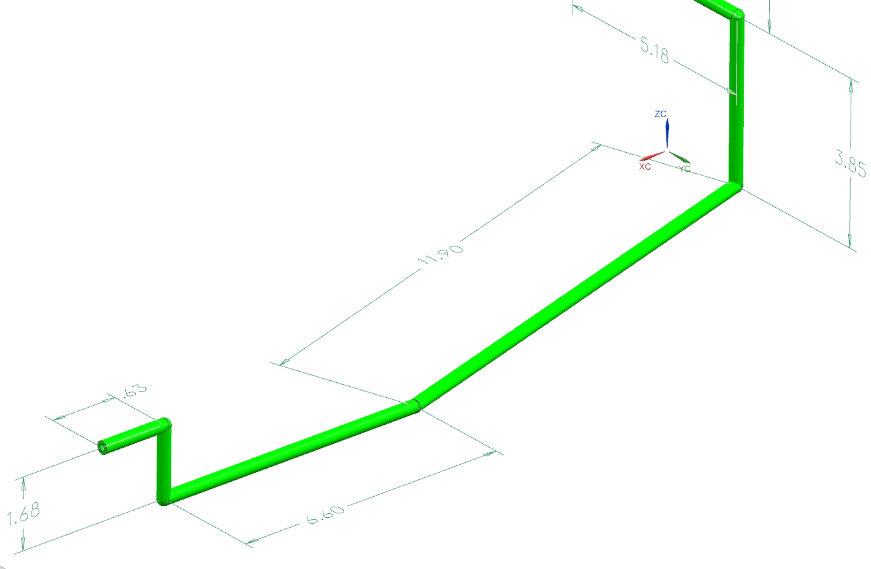
Załącznik 6: Rysunki Obiegu I i II
Rysunek 1: Plan rozprowadzenia Obiegu I i II do odbiorników w budynku HPT.
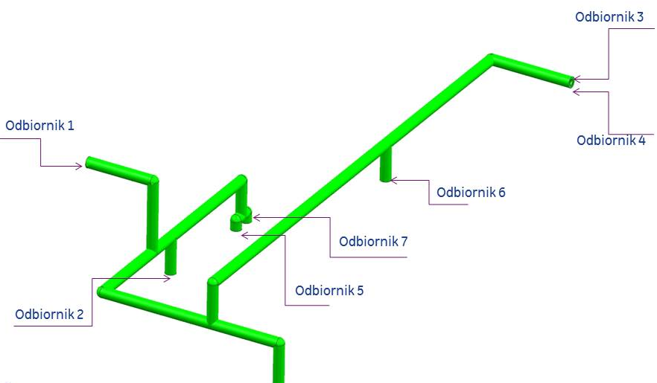
Rysunek 2: Orientacyjne wymiary w Obiegu I i II do odbiorników w budynku HPT.
